数学作业（20150303）
- 用数学归纳法证明下列等式：

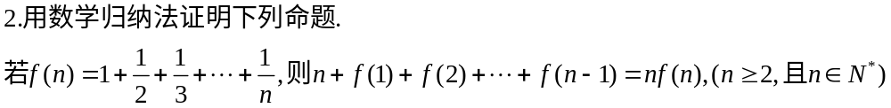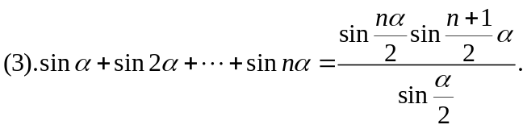

3用数学归纳法证明：
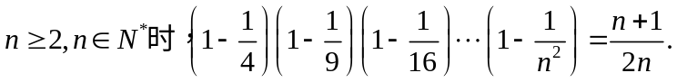
4.是否存在常数使得等式
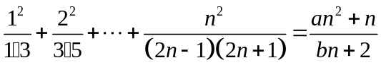 对一切正整数都成立，并证明你的结论.

